Судебная реформа 1864 года и адвокатура
Юрист Александр Верещагин о том, как Российская империя избежала адвокатской монополии
0
Ведомости, 22.09.2015
- Александр Верещагин
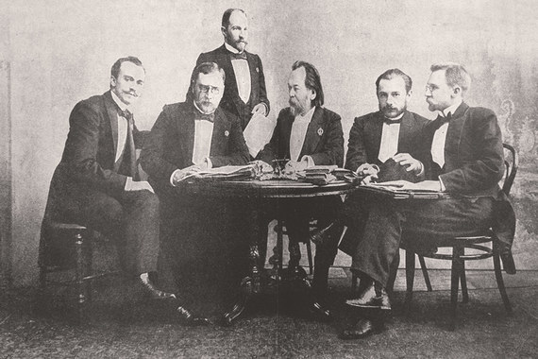
Знаменитый российский адвокат Федор Плевако с представителями так называемой московской «молодой адвокатуры»
РОСИНФОРМ
Третьим важнейшим достижением реформы 1864 г. наряду с принципом несменяемости судей и судом присяжных стал институт адвокатуры. Прежде он в России отсутствовал, хотя его необходимость и была просвещенным людям вполне очевидна (так, еще Пушкин указывал на нее в своей «Истории пугачевского бунта»). Создав сословие адвокатов (присяжных поверенных), судебная реформа наделила их функцией самоуправления и предъявила повышенные требования к соблюдению ими этических норм. Советы присяжных поверенных, учрежденные при новых судах, решали, кто достоин быть членом корпорации, и могли отказать лицам, которые не имели необходимых нравственных качеств, даже если они удовлетворяли всем прочим требованиям. Опротестовать такой отказ было невозможно.
Самоуправление и корпоративность адвокатуры укладывались в общий тренд того времени: в том же 1864 году были учреждены органы земского самоуправления, а шесть лет спустя – городского. Считалось, что самоуправление позволит институтам гражданского общества стать автономными от государства и его бюрократии. С точки зрения либералов-реформаторов, в этом и состоял смысл создания адвокатуры как отдельной корпорации. В значительной степени эта цель была достигнута. Однако никакой адвокатской монополии на судебное представительство в Российской империи, по существу, не возникло. Общественное мнение было настроено решительно против монополии. После первоначальных колебаний законодательство двинулось по пути «сертификации» юридической деятельности, а не по пути ее лицензирования: иными словами, адвокатский статус давал престиж и служил удостоверением высокого профессионализма его обладателя, но не был непременным условием для занятия юридической практикой, в том числе для судебного представительства. Отказ от монополии объяснялся растущим «спросом на право» при нехватке подготовленных кандидатов в адвокатуру; снижать же планку требований в целях расширения адвокатских рядов считалось недопустимым. Не обладая монополией на профессию, присяжные поверенные были в то же время призваны служить образцом для остальных профессионалов.
Поэтому наряду с присяжной адвокатурой, члены которой могли выступать в любых судах, был вскоре создан институт частных поверенных, которые тоже могли выступать в судах, но лишь в тех, при которых получали аккредитацию. Даже в высшем суде – кассационном Сенате – они также могли представлять тяжущихся, причем без ограничений (сопровождая и такие дела, которые в первой инстанции велись другими поверенными). От частных поверенных формальное юридическое образование не требовалось, нужен был только определенный практический опыт. Кроме того, пришлось по факту признать существование помощников присяжных поверенных (стажеров) как особого сословия, хотя в законах о них почти ничего не говорилось. При нехватке времени у адвокатов помощники вели дела и в гражданских, и в уголовных делах, причем не имея адвокатского статуса. Да и сами тяжущиеся могли вести дела лично или назначить своими представителями близких родственников. А в мировых судах, где рассматривалось большинство дел, к представительству допускались вообще все правоспособные граждане. Именно таким образом в империи удовлетворялся все более растущий «спрос на право». Адвокатов не хватало: даже перед Первой мировой войной на одного адвоката в России приходилось в 10 раз больше жителей, чем в Англии. При этом наблюдалась крайняя неравномерность: много адвокатов было в столицах, Киеве, Варшаве и Одессе, а вот в Омске или Казани их плотность была уже в 5–6 раз меньше.
Урок той реформы для нашего времени состоит в том, что адвокатская монополия скорее вредна, чем полезна. Русскому правительству технически ничего не стоило создать монополию и при этом широко открыть ворота в адвокатуру всем, кто удовлетворяет минимальным требованиям. Однако оно не двинулось по пути примитивной девальвации адвокатского статуса, а предпочло выстроить открытую многоуровневую систему, в которой разные категории профессионалов могли достаточно свободно конкурировать друг с другом. Подобная система вовсе не является чем-то уникальным: так, в Швеции и Финляндии, судебные системы которых принадлежат к числу наиболее исправных, адвокаты и поныне не имеют никакой монополии на судебное представительство и любые другие виды юридических услуг. За тяжущимся остается неограниченное право выбирать себе представителей и консультантов. Что же касается расхожего довода о необходимости защиты социально уязвимых групп от ошибочного выбора, то он явно неприложим к предпринимательским структурам, составляющим самый лакомый кусок юридического рынка. Подобный патернализм необходим разве что бабушкам и нелеп в применении к коммерсантам.
Монополия означает необходимость получать лицензию на определенное занятие. Однако в данном случае ясные экономические резоны для такой меры отсутствуют. Вопрос о влиянии лицензирования на цену и качество услуг является сложным, он с трудом поддается эмпирическому анализу, однако исследования профессора Морриса Кляйнера из Университета Миннесоты показывают, что в целом лицензирование профессий к положительным эффектам не ведет, и этот вывод верен даже в отношении учителей и дантистов. Нет оснований думать, что с юристами будет иначе, тем более имея в виду, что лицензирование будет наверняка сопровождаться «захватом регулятора», поскольку регулировать допуск в профессию будут именно те, кто уже в нее допущен. Это особенно опасно в Российской Федерации – стране, где непотизм и коррупция являются обычным делом, принципы меритократии решительно попраны, репутационные механизмы потерпели крах, а этика служения, имевшаяся в Российской империи, осталась лишь в преданиях. Отделить зерна от плевел в таких условиях не получится. Результатом будет лишь извлечение дополнительной ренты за счет потребителей, а вовсе не повышение качества услуг. Вывод: эту страну спасут только свобода и конкуренция, а не воздвижение новых барьеров для деятельности. Только на такой основе возможен бурный рост экономики и культуры, сравнимый с тем, что последовал за великими реформами 1860-х гг.
Это последняя статья из цикла, посвященного судебной реформе 1864 г. Предыдущие читайте в «Ведомостях» от 5.12.2014, 23.01.2015 и 28.04.2015.
Автор – гендиректор ООО «Институт прецедента»

